“授课信息登记"操作说明（教师）

第3版2020年06月29日 教务处制

　　每学期如教师被分配了排课任务，教师即可在教务系统教师端的“授课信息登记”栏目找到自己授课的教学任务，本操作说明旨在引导教师据此填写课程的关键教学信息。

　　“授课信息登记”为教学活动开始前的准备。在登记授课信息之前，教师须确认所需教材已进入教材信息库，可在“教材信息查询”栏目查询所需教材，（另可参见《教师端-“教材添加申请”操作说明》）。申请提交后由**开课院系**审核其授课信息。具体如下：

一、登陆教务系统（如有“管理员”身份请先切换至“教师”），在“我的”菜单点取“授课信息登记”； 二、在右侧的页面栏目选取需登记的教学任务，**留意上方红色提示**，然后点击“信息登记”按钮进入；

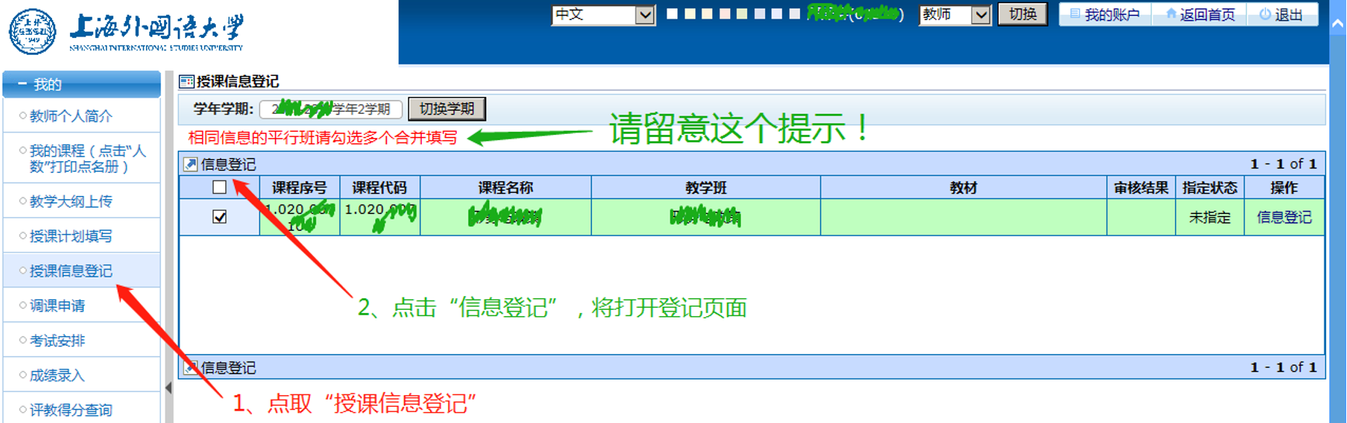

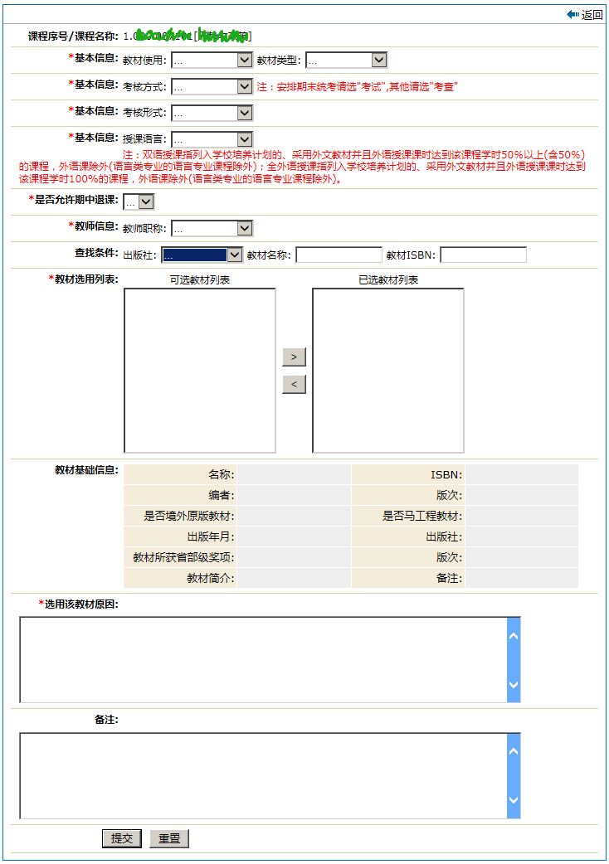

三、请按要求填写信息，注意：如教材已进入教材信息库，请先在“查找条件”中选取**出版社**，教材即会出现在选用列表，选取后加至“已选教材列表”（相关教材信息会显示在“教材基础信息”栏内）；

四、填写完毕后请仔细检查所填信息。确认无误请点击底部“提交”按钮，完成“授课信息登记”。（注：如信息填报错误，可点击“重置”按钮，所有信息会恢复空白，请慎用！）―全文完―